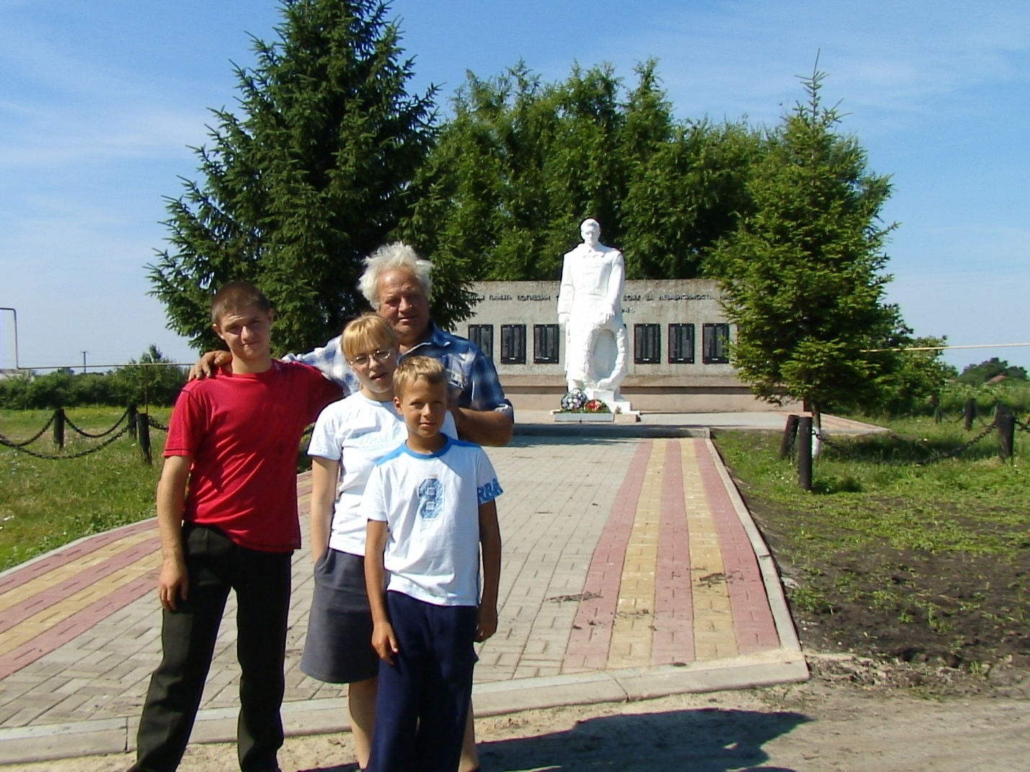

Каждый год в июле месяце мы отправляемся своей маленькой компанией в Верхососну,на родину предков.Чуриковы здесь жили с 1647 года,с года основаня крепости.

Нашу « экспедицию»,как обычно,возглавляет Чуриков Василий Павлович,старший из Чуриковых.Он родился и провел свои детские годы в этих местах.(На фото он старше всех). Так же в этом году в поездке были Чуриков Игорь Васильевич,тоесть я (фотограф).Слева на фото - Чуриков Игорь Павлович,а еще Чурикова Анастасия Игоревна и,самый младший экспедиционер,- Чуриков Илья Игоревич.

Каждый год мы приходим к памятнику погибшим воинам чтобы почтить их память,помолчать,подумать…

511 человек не вернулись домой с войны!И это в одном небольшом сельском округе! Из 511 погибших – двое носили нашу фамилию.Чуриков Павел Данилович мой дед,рядовой,безвести пропавший в ноябре 43-го,скорее всего при форсировании Днепра.

Считаю необходимым опубликовать весь список погибших в годы Великой Отечественной войны Верхососенцев.Светлая им память.

***Вечная память односельчанам погибшим в боях за***

***независимость нашей Родины.***

***1941 -1945 годы.***

**1.Котов Михаил Семенович**. – 1924г.р.,с.Верхососна,рядовой,Герой Советского Союза.

**2.Акиншин Иван Артемович** – 1923 г.р.,с.Верхососна,рядовой 141 стрелковая дивизия 348 арттиллерийского полка.Погиб 22 октября 1944 года.Похоронен на юго-западной окраине д.Кипчинцы Житомирской обл.

**3.Акиншин Павел Гордеевич** – 1925 г.р.,с.Фомичево.Погиб 5 апреля 1944 года.

**4.Акиншин Петр Кузмич** – 1906 г.р.,с.Фомичево,рядовой,безвести пропал в апреле 1943 года.

**5.Акиншин Павел Евдокимович** – 1925 г.р.,с.Верхососна,безвести пропал в апреле 1944 года.

**6.Акиншин Иван Климович** – данных нет.

**7.Аристов Александр Никонорович** – 1903 г.р.,в «Книге памяти» записан как Арестов,рядовой,погиб 12 января 1944 года,похоронен в д.Красный Октябрь,Каозерского района Полтавской области.

**8.Аристов Иван Тимофеевич** – 1923 г.р.,с.Верхососна,рядовой,безвести пропал в 1943 году.В «Книге памяти» записан как Арестов.

**9.Аристов И.Н.-** в «Книге памяти» данных нет.

**10.Аристов Василий Егорович** – 1925 г.р.,с.Прилепы,рядовой,безвести пропал в мае 1943 года.

**11.Бабичев Иван Яковлевич** – 1909 года рождения,с.Верхососна ,рядовой,безвести пропал в марте 1943 года.

**12.Бабичев Пантелей Яковлевич** – 1901 года рождения,с.Верхососна,рядовой,

безвести пропал в марте 1943 года.

**13.Бабичев Василий Павлович** – 1924 г.р.,с.Остроухово,сержант,322СД,1085 СП,погиб 11.11.1943 года,похоронен в с.Болото-Березовое Киевской обл.

**14.Бабичев С.И.**

**15.Бабичев Михаил Александрович** – 1908 года рождения,село Верхососна,

рядовой,безвести пропал в марте 1944 года.

**16.Бабичев Устин Иванович** – село Верхососна,дата рождения неизвестна,безвести пропал в апреле 1943 года.

**17.Бабичев Роман Захарович** – 1900 года рождения,с.Верхососна,рядовой 574 СП.7479 ПП,01.09.1943г.Похоронен в д.Анатольевка Курской обл.

**18.Бабичев Яков Яковлевич**- 1924 года рождения,с.Верхососна,рядовой,безвести пропал в декабре 1943 года.

**19.Бабичев Галактион Яковлевич** – 1917 года рождения.с.Верхососна,рядовой,безвести пропал в апреле 1943 года.

20.Балакин Г.С.

21.Балакин А.С.

22.Белосов Ф.И.

23.Белосов Г.А.

24.Белосов Г.А.

25.Белосов Ф.И.

26.Белоусов Т.И.

27.Боков С.И.

28.Бородин А.В.

29.Бородин А.Д.

30.Васильчиков Д.П.

31.Васильчиков Е.Т.

32.Васильчиков Л.Т.

33.Васильчиков М.В.

34.Васильчиков С.А.

35.Васильчиков Л.Н.

36.Васильчиков Р.М.

37.Васильчиков И.П.

38.Васильчиков С.И.

39.Веснин Г.М.

40.Веснин И.И.

41.Веснин К.Л.

42.Голядкин Н.Г.

43.Голядкин П.С.

44.Голядкин И.Н.

45.Голядкин Ф.С.

46.Голядкин Я.И.

47.Голядкин И.С.

48.Головской И.К.

49.Головков А.С.

50.Горбатовский З.А.

51.Горбатовский Я.А.

52.Горбатовский И.Т.

53.Горбатовский И.Я.

54.Горбатовский М.Т.

55.Горбатовский В.Я.

56.Горбатовский К.М.

57.Горбатовский П.С.

58.Горбатовский М.Т.

59.Горелкин К.П.

60.Горелкин Т.П.

61.Гуляев Н.Е.

62.Гуляев А.С.

63.Гуляев А.Т.

64.Гуляев И.Н.

65.Гуляев К.С.

66.Гусятников В.П.

67.Гусев Я.Р.

68.Гусев Ф.Р.

69.Демяшов И.И.

70.Демяшов Т.И.

71.Демяшов А.Р.

72.Демяшов П.Г.

73.Демяшов Т.А.

74.Дитятков И.Г.

75.Дитятков Г.Т.

76.Другов Т.Д.

77.Другов П.И.

78.Другов С.С.

79.Ельчищева Е.К.

80.Ельчищев Е.К.

81.Ельчищев Т.Е.

82.Ельчищев Д.Л.

83.Ельчищев Н.Е.

84.Ельчищев И.В.

85.Ельчищев Д.К.

86.Ельчищев В.Р.

87.Ельчищев Ф.Р.

88.Ельчищев Н.Ф.

89.Есютин М.И.

90.Есютин Я.А.

91.Есютин Ф.А.

92.Есютин М.А.

93.Железцов С.П.

94.Железцов С.Я.

95.Жинкин Е.П.

96.Жинкин А.И.

97.Жинкин И.А.

98.Жинкин Т.Р.

99.Жинкин Е.П.

100.Жинкин С.И.

101.Жинкин С.В.

102.Жинкин Е.Н.

103.Захаров А.У.

104.Захаров Н.У.

105.Захаров В.В.

106.Захаров И.Н.

107.Зацепин И.М.

108.Зацепин В.Н.

109.Злобин Ф.И.

110.Истомин Г.П.

111.Казьмин Ф.К.

112.Казьмин С.М.

113.Казьмин А.Е.

114.Казьмин Е.И.

115.Каменев М.Т.

116.Каменев Е.И.

117.Каменев К.Т.

118.Каменев Е.А.

119.Каменев Д.С.

120.Каменев В.М.

121.Каменев П.М.

122.Каменев Г.В.

123.Каменев С.П.

124.Казаринов В.А.

125.Казаринов Г.Е.

126.Казаринов Д.Т.

127.Казаринов И.Т.

128.Казаринов В.Т.

129.Костеников И.И.

130.Костеников И.В.

131.Костеников Е.С.

132.Костеников Ф.П.

133.Костеников Ф.М.

134.Костеников С.М.

135.Костеников Т.А.

136.Костеников А.В.

137.Костеников Г.А.

138.Костеников Н.М.

139.Костеников В.В.

140.Костеников Г.П.

141.Костеников К.Н.

142.Костеников З.А.

143.Костеников П.Н.

144.Костеников В.А.

145.Костеников К.С.

146.Козлов М.З.

147.Козлов Е.Д.

148.Козлов А.Е.

149.Козлов Р.П.

150.Козлов Л.К.

151.Козлов Д.Я.

152.Козлов И.Л.

153.Козлов Т.Г.

154.Козлов Ф.Л.

155.Козлов М.Г.

156.Козлов Е.Д.

157.Козлов В.З.

158.Козлов И.Г.

159.Козлов А.И.

160.Козлов Е.Р.

161.Колыхалов Т.В.

162.Колыхалов Г.А.

163.Колыхалов П.А.

164.Колыхалов А.П.

165.Колыхалов И.А.

166.Колыхалов А.П.

167.Колыхалов В.А.

168.Колыхалов М.И.

169.Колыхалов И.Н.

170.Колыхалов А.Н.

171.Кононов Г.И.

172.Кононов И.С.

173.Котов С.Т.

174.Котов И.С.

175.Котов М.С.

176.Крапивенцев Е.Ф.

177.Крапивенцев М.Ф.

178.Крапивенцев П.Ф.

179.Крапивенцев И.М.

180.Крапивенцев И.И.

181.Крапивенцев В.И.

182.Красков М.Д.

183.Красков А.Ф.

184.Кудрявцев И.Ф.

185.Кудрявцев А.В.

186.Кудрявцев И.С.

187.Кудрявцев Ф.С.

188.Куркин А.Ф.

189.Куркин А.Ф.

190.Кудрин Д.И.

191.Кудрин Е.А.

192.Кудрин Т.В.

193.Кудрин И.Т.

194.Кудрин С.А.

195.Курепин Н.П.

196.Леонтьев М.З.

197.Лихонин Е.С.

198.Лихонин И.С.

199.Лихонин К.П.

200.Лоторев С.Е.

201.Лоторев И.Ф.

202.Лоторев К.В.

203.Литовкин.Д.П.

204.Масловский Ф.К.

205.Масловский И.Н.

206.Масловский Е.И.

207.Масловский Н.М.

208.Масловский Ф.Н.

209.Масловский Е.А.

210.Масловский А.С.

211.Масловский Н.П.

212.Масловский Т.Н.

213.Масловский М.П.

214.Масловский Д.Т.

215.Масловский К.М.

216.Масловский И.П.

217.Масловский Г.К.

218.Масловский В.Ф.

219.Масловский Г.Н.

220.Масловский К.А.

221.Масловский С.С (Е?)

222.Малиновский Н.Я.

223.Малиновский В.Т.

224.Малиновский Н.А.

225.Малиновский П.Я.

226.Малиновский М.Д.

227.Малиновский П.Я.

228.Масловский С.Н.

229.Малиновский И.У.

230.Малиновский Н.К.

231.Малиновский Т.А.

232.Малиновский А.А.

233.Мерзленко А.В.

234.Мамонов Г.П.

235.Мясоедов М.П.

236.Мясоедов М.П.

237.Мясоедов Ф.Д.

238.Мясоедов И.М.

239.Мясоедов Ф.Д.

240.Нагайцев С.П.

241.Нагайцев И.Я.

242.Нагайцев И.С.

243.Нагайцев М.Ф.

244.Нагайцев М.И.

245.Нагайцев Н.П.

246.Нагайцев Ф.И.

247.Нагайцев И.А.

248.Нагайцев И.И.

249.Нагайцев И.П.

250.Нагайцев Г.Р.

251.Недосеков Ф.З.

252.Недосеков А.Ф.

253.Недосеков Ф.И.

254.Ненашев П.О.

255.Ненашев П.И.

256.Ненашев Я.П.

257.Панкратов В.И.

258.Пересыпкин А.Н.

259.Пересыпкин А.К.

260.Пересыпкин П.И.

261.Пересыпкин Я.И.

262.Пересыпкин К.Т.

263.Пересыпкин Т.Е.

264.Пересыпкин Е.Т.

265.Пересыпкин Ф.Т.

266.Пересыпкин З.К.

267.Пересыпкин К.К.

268.Пересыпкин Ф.К.

269.Поздняков Н.Ф.

270.Поздняков Д.Ф.

271.Покидов И.И.

272.Покидов Н.И.

273.Покидов Г.А.

274.Пупынин Т.С.

275.Пупынин С.С.

276.Пупынин И.М.

277.Пупынин Т.П.

278.Пупынин Л.М.

279.Пупынин М.Б.

280.Пупынин Д.Т.

281.Пупынин И.Г.

282.Пупынин Г.Д.

283.Пупынин Ф.Л.

284.Пупынин Р.Д.

285.Пупынин С.Е.

286.Пупынин М.Г.

287.Пупынин Г.Д.

289.Пупынин Р.С.

290.Пупынин И.М.

291.Пупынин Т.Е.

292.Пупынин И.Л.

293.Пупынин И.Н.

294.Пупынин П.К.

295.Пупынин С.И.

296.Пупынин П.Д.

297.Пупынин Г.Г.

298.Пупынин М.И.

299.Пупынин В.И.

300.Пупынин И.Г.

301.Пупынин Е.И.

302.Пупынин М.И.

303.Пупынин Ф.И.

304.Пупынин С.Г.

305.Пупынин С.Г.

306.Пупынин Г.Г.

307.Пупынин Н.П.

308.Пупынин Я.К.

309.Пупынин П.Н.

310.Пупынин Е.С.

311.Пупынин Л.М.

312.Пупынин И.Л.

313.Пупынин Т.С.

314.Резвых П.С.

315.Росликов С.К.

316.Росликов К.К.

317.Росликов К.М.

318.Росликов М.Г.

319.Росликов П.А.

320.Росликов В.К.

321.Росликов Ф.П.

322.Росликов И.П.

323.Росликов М.С.

324.Рубцов И.И.

325.Ряшинов М.И.

326.Ряшинов И.А.

327.Ряшинов В.Р.

328.Рязанцев В.Д.

329.Самострелов А.Ф.

330.Саввин Н.Д.

331.Саввин М.И.

332.Саввин М.И.

333.Саввин В.Н.

334.Саввин И.И.

335.Саввин П.И.

336.Семенихин Ф.А.

337.Саввин С.Н.

338.Сигарев И.Ф.

339.Сигарев Т.Е.

340.Сигарев Р.Н.

341.Сигарев С.С.

342.Сигарев Ф.С.

343.Сигарев И.Ф.

344.Сигарев В.В.

345.Сигарев Е.Ф.

346.Сигарев М.С.

347.Сигарев С.А.

348.Сидельников И.Г.

349.Сидельников И.Т.

350.Сидельников П.К.

351.Сидельников В.С.

352.Сидельников Н.П.

353.Сидельников П.Т.

354.Сидельников П.Ф.

355.Сидельников П.А.

356.Сидельников С.А.

357.Сидельников Ф.Ф.

358.Сидельников Ф.Е.

359.Сидельников Ф.Е.

360.Сидельников В.И.

361.Сидельников В.Е.

362.Сидельников С.М.

363.Сидельников П.К.

364.Сидельников Ф.Г.

365.Сидельников С.С.

366.Сидельников Г.И.

367.Сидельников Л.Г.

368.Сидельников Г.С

369.Сидельников И.Т.

370.Сидельников Е.Д.

371.Сидельников Ф.Т.

372.Сидельников Г.И.

373.Скабелкин И.М.

374.Скабелкин С.М.

375.Скабелкин С.И.

376.Скабелкин В.В.

377.Скорлупин Н.Е.

378.Скорлупин И.Е.

379.Скорлупин Т.У.

380.Смехнов Т.Е.

381.Смехнов Е.Р.

382.Смехнов А.П.

383.Смехнов А.М.

384.Смехнов И.Л.

385.Смехнов Г.Л.

386.Смехнов Т.П.

387.Снетков М.Т.

388.Сусоев Н.Т.

389.Сонин А.М.

390.Стукалов Е.М.

391.Таршилов М.П.

392.Таршилов И.А.

393.Таршилов С.М.

394.Таршилов Ф.И.

395.Таршилов П.А.

396.Таршилов П.П.

397.Таршилов П.И.

398.Таршилов Д.П.

399.Таршилов В.Г.

400.Таршилов И.К.

401.Таршилов М.И.

402.Таршилов Г.В.

403.Таршилов П.К.

404.Таршилов П.А.

405.Таршилов Д.Е.

406.Таршилов В.М.

407.Таршилов С.Т.

408.Таршилов Н.И.

409.Теленьков Я.М.

410.Теленьков М.М.

411.Теленьков Т.В.

412.Теленьков П.В.

413.Теленьков А.К.

414.Теленьков Т.К.

415.Теленьков Г.М.

416.Теленьков В.К.

417.Теленьков И.В.

418.Теленьков И.А.

419.Тадич П.А.

420.Теленьков А.В.

421.Титов Г.Ф.

422.Титов И.А.

423.Титов А.А.

424.Титов П.Я.

425.Титов Т.М.

426.Титов Ф.К.

427.Титов В.Н.

428.Титов Е.П.

429.Титов.И.И.

430.Титов Г.У.

431.Титов И.З.

432.Титов С.Я.

433.Титов Т.У.

434.Толмачев А.Д.

435.Фатеев А.Е.

436.Харитонов Е.Ф.

437.Храмцов Ю.А.

438.Храмцов Г.И.

**439.Чуриков Павел Данилович**. 1906г.р.,с.Ряшиново,рядовой,безвести пропал в ноябре 1943 года.

**440.Чуриков Дмитрий Карпович**.1909г.р.,с.Верхососна,рядовой,погиб 08.02.1943г.

441.Шахов С.Ф.

442.Шахов Ф.П.

443.Шахов П.Ф.

444.Шахов В.П.

445.Шахов В.П.

446.Шахов К.П.

447.Шахов А.А.

**448.Шавернев Стефан Михайлович**.1908г.р.,с.Верхососна,рядовой,973 СП,270 СД.,погиб 02.02.1942г.похоронен:Харьковская область,Лозовской район с.Самойловка.

**449.Шавернев Егор Ильич**.1897 г.р.,с.Верхососна.рядовой,безвести пропал в 1943 году.

**450.Шавернев Евдоким Михайлович**.1906г.р.,с.Верхососна,рядовой,601 СП,погиб 11.02.1942г.,похоронен:Московская область,Уваровский р-н.,д.Хвощовка.

**451.Шавернев Федор Гаврилович**.1919 года рождения.с.Верхососна.мл.сержант.,29 ОБр.,погиб 15.03.1943г.,похоронен:Сумская область,Ямпольский р-н,д.М-Буда.

**452.Шавернев Леонтий Ильич**. 1905г.р.,с.Верхососна.,рядовой,безвести пропал в мае 1943 года.

453.Шемякин И.Ф.

454.Шемякин М.И.

455.Шемякин М.И.

456.Шемякин И.Ф.

457.Шемякин Г.И.

458.Шемякин И.Т.

459.Шемякин К.Т.

460.Шемякин А.К.

461.Шемякин М.Д.

462.Шемякин А.И.

463.Шемякин В.М.

464.Шемякин К.Т.

465.Шемякин А.В.

466.Шемякин С.Е.

467.Шемякин М.М.

468.Шемякин И.Т.

469.Шемякин Н.Ф.

469.Шемякин И.И.

470.Шемякин Н.С.

471.Шемякин А.З.

472.Шемякин Ф.К.

473.Шемякин А.И.

474.Шемякин А.И.

475.Шемякин И.М.

476.Шемякин З.Н.

477.Шемякин А.С.

478.Шемякин Н.В.

479.Шемякин И.П.

480.Шемякин И.С.

481.Шемякин И.А.

482.Шемякин И.Ф.

483.Шемякин П.С.

484.Шемякин Н.П.

485.Шемякин А.И.

486.Шемякин Ф.Е.

487.Шемякин И.М.

488.Шемякин М.П.

489.Шершунов И.З.

490.Шипилов Т.Я.

491.Шипилов В.А.

492.Шипилов А.Я.

493.Шипилов Ф.Ф.

494.Шипилов В.Г.

495.Шипилов С.И.

496.Шипилов И.С.

497.Шипилов И.Е.

498.Шипилов С.Е.

499.Шипилов М.Е.

500.Шипилов Е.Е.

501.Шипилов Г.Е.

502.Широких И.И.

503.Щербаков Д.Т.

504.Юдин И.К.

505.Юдин Т.А.

506.Юдин Н.М.

507.Юдин М.П.

508.Юдин И.А.

509.Юдин Н.Л.

510.Юраков М.И.

511.Юраков И.Е.

Двое Чуриковых и девять Росликовых (бабушкина линия) – 11 человеческих жизней,невосполнимая утрата для близких – наш вклад в победу над фашистской Германией.